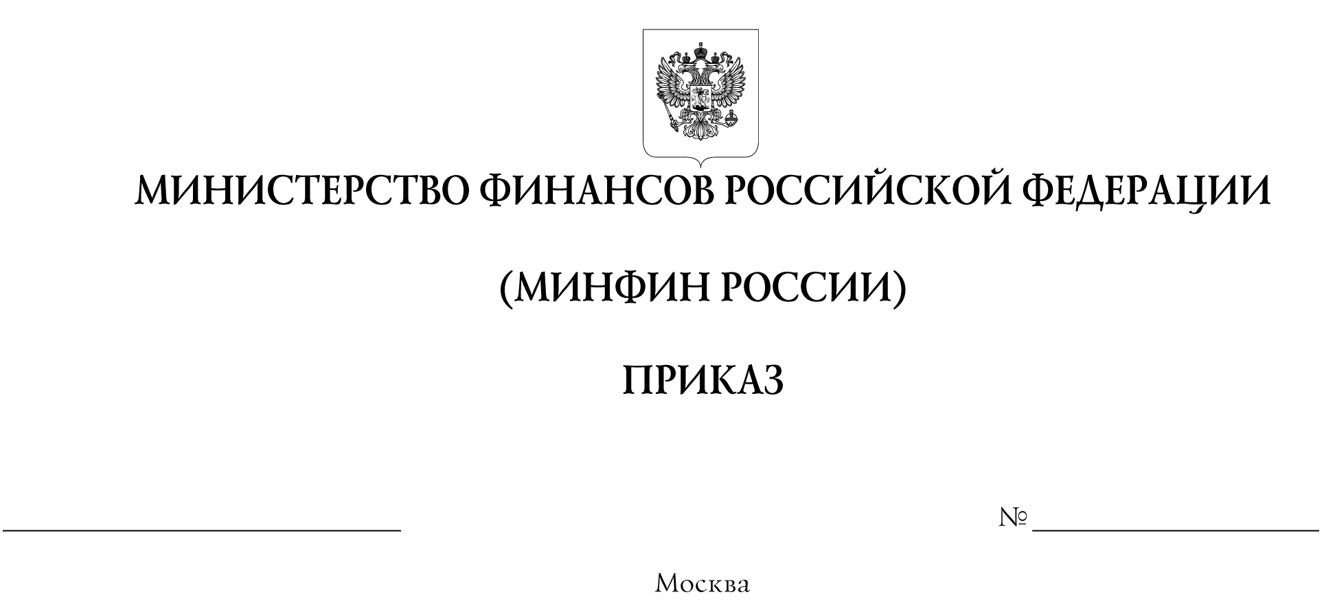

Об утверждении порядка обеспечения контрольно-пропускного режима на портовых участках или логистических участках Арктической зоны Российской Федерации, включая порядок доступа лиц на такие участки

В соответствии с частью 4 статьи 21 Федерального закона от 13 июля 2020 г. № 193-ФЗ «О государственной поддержке предпринимательской деятельности в Арктической зоне Российской Федерации» (Собрание законодательства Российской Федерации, 2020, № 29, ст. 4503) и пунктом 1 Положения о Министерстве финансов Российской Федерации, утвержденного постановлением Правительства Российской Федерации от 30 июня 2004 г. № 329 (Собрание законодательства Российской Федерации, 2004, № 31, ст. 3258; 2020, № 16, ст. 2602), п р и к а з ы в а ю:
1. Утвердить прилагаемый порядок обеспечения контрольно-пропускного режима на портовых участках или логистических участках Арктической зоны Российской Федерации, включая порядок доступа лиц на такие участки.
2. Контроль за исполнением настоящего приказа таможенными органами возложить на руководителя Федеральной таможенной службы Булавина В.И.
3. Настоящий приказ вступает в силу по истечении тридцати дней после дня его официального опубликования.

Министр А.Г. Силуанов

УТВЕРЖДЕН
приказом Министерства финансов
Российской Федерации
от _____________ № ______

Порядок обеспечения контрольно-пропускного режима на портовых участках или логистических участках Арктической зоны Российской Федерации, включая порядок доступа лиц на такие участки

1. Настоящий Порядок обеспечения контрольно-пропускного режима на портовых участках или логистических участках Арктической зоны Российской Федерации, включая порядок доступа лиц на такие участки, определяет правила обеспечения контрольно-пропускного режима, включая доступ лиц, на отдельном участке (отдельных участках) морских портов, открытых для международного сообщения и захода иностранных морских судов, включая акваторию морского порта, и (или) на отдельных участках территории аэропорта, открытого для приема и отправки воздушных судов, выполняющих международные воздушные перевозки, находящихся в Арктической зоне (далее – портовый участок), а также на земельном участке, прилегающем к автомобильному или железнодорожному пункту пропуска Арктической зоны (далее – логистический участок), на которых применяется таможенная процедура свободной таможенной зоны, предусмотренная для портовой или логистической особой экономической зоны, при:
ввозе (вывозе) товаров;
въезде (выезде) транспортных средств;
входе (выходе) физических лиц на (с) территорию(ии) портовых или логистических участков Арктической зоны.
2. Доступ на территорию портовых или логистических участков Арктической зоны осуществляется через контрольно-пропускные пункты (далее – КПП), находящиеся в местах входа (выхода) физических лиц, ввоза (вывоза) товаров, въезда (выезда) транспортных средств на (с) территорию(ии) портовых или логистических участков Арктической зоны.
3. Ввоз (вывоз) товаров, в том числе транспортных средств, на (с) территорию(ии) портовых или логистических участков Арктической зоны осуществляется на основании разрешений таможенного органа в соответствии с частью 7 статьи 21 Федерального закона от 13 июля 2020 г. № 193-ФЗ «О государственной поддержке предпринимательской деятельности в Арктической зоне Российской Федерации» (Собрание законодательства Российской Федерации, 2020, № 29, ст. 4503) (далее – Федеральный закон), формы которых определяются нормативным правовым актом Минфина России в соответствии с частью 8 статьи 21 Федерального закона.
4. Вход (выход) на (с) территорию(ии) портовых или логистических участков Арктической зоны физических лиц, включая должностных лиц федеральных органов исполнительной власти, осуществляющих контроль на территории таких участков, а также въезд (выезд) транспортных средств, осуществляющих перевозку физических лиц, осуществляются с использованием пропусков, выдаваемых управляющей компанией Арктической зоны Российской Федерации по согласованию с таможенным органом, расположенным на территории портового или логистического участка Арктической зоны или в непосредственной близости от него, который уполномочен на проведение таможенного контроля за соблюдением условий использования товаров в соответствии с таможенной процедурой свободной таможенной зоны (далее – уполномоченный таможенный орган).
5. Въезд на территории портовых или логистических участков Арктической зоны транспортных средств, находящихся в личном пользовании физических лиц, не допускается.
6. Время работы КПП устанавливается уполномоченным таможенным органом с учетом потребностей резидентов Арктической зоны Российской Федерации по предложению управляющей компании Арктической зоны Российской Федерации.

